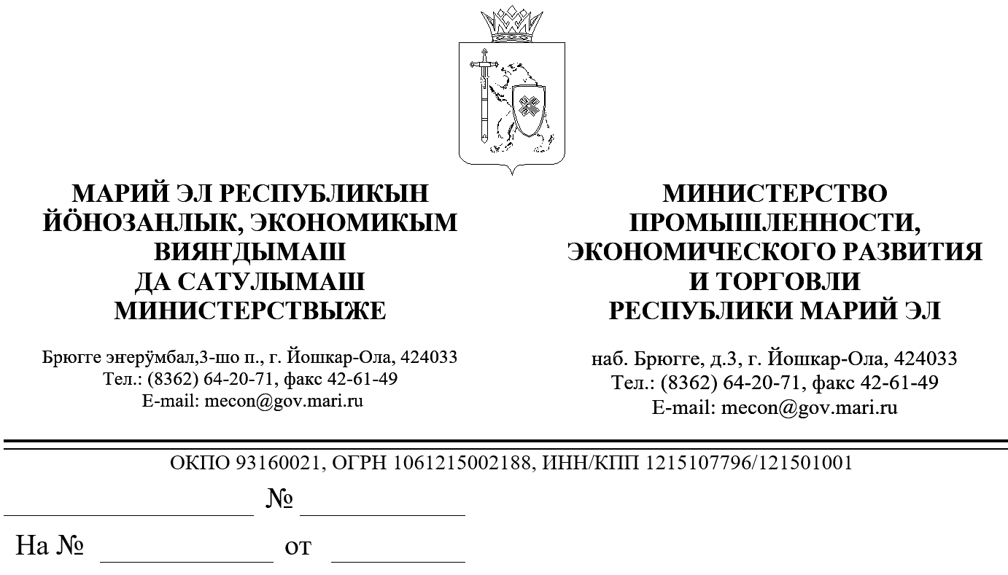

Заключение об оценке фактического воздействия
постановления Правительства Республики Марий Эл от 9 июня 2016 г. № 270 «О регулировании некоторых вопросов государственно-частного партнерства и концессионных соглашений в Республике Марий Эл»

В соответствии с пунктом 31 Порядка проведения оценки регулирующего воздействия проектов нормативных правовых актов Республики Марий Эл и экспертизы нормативных правовых актов Республики Марий Эл, утвержденного постановлением Правительства Республики Марий Эл от 22 ноября 2013г. № 353, Министерством промышленности, экономического развития и торговли Республики Марий Эл подготовлено заключение об оценке фактического воздействия постановления Правительства Республики Марий Эл от 9 июня 2016 г. № 270 «О регулировании некоторых вопросов государственно-частного партнерства и концессионных соглашений в Республике Марий Эл» (далее - постановление).
Постановление разработано в соответствии с Федеральным законом от 13 июля 2015 г. № 224-ФЗ «О государственно-частном партнерстве, муниципально - частном партнерстве в Российской Федерации и внесении изменений в отдельные законодательные акты Российской Федерации» и Федеральным законом от 21 июля 2005 г. № 115-ФЗ «О концессионных соглашениях».
Постановление направлено на развитие в Республике Марий Эл институциональной среды и нормативно-правовое обеспечение в сфере государственно-частного партнерства.
Постановлением установлен порядок межведомственного взаимодействия органов исполнительной власти Республики Марий Эл и инициаторов проектов на этапах разработки, рассмотрения, реализации и мониторинга проектов государственно-частного партнерства.
В результате установленного постановлением регулирования отрицательных последствий не выявлено.
По результатам оценки фактического воздействия постановления положений, необоснованно затрудняющих ведение предпринимательской и инвестиционной деятельности или приводящих к возникновению необоснованных расходов республиканского бюджета Республики Марий Эл, не выявлено.

И.о. министра |  | М.Н.Полубарьев

Помазанов А.Н. 64-14-85

